Srdečně Vás zveme na přednášku na téma:

Libye po Arabském jaru
a
Žurnalistika v Libyi
Přednášející: Reem Elbreki
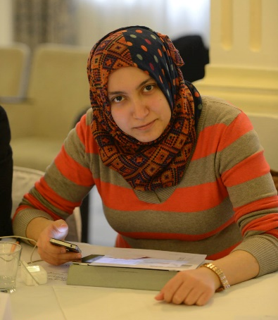
31-03-1989 / Benghazi, Libya
Linguistic High School –BA Linguistic and Communication - Libya
Dalarna University – MA one year master program in African Studies – Sweden
University of Perugia – two year master in International Relation and Development Cooperation – Italy
University of Rome – unrolled in master in International Relation and Media – Italy
Co&Founder + Editor in Chief of akhbarlibya24.net

Přednáška se koná v pondělí 30. listopadu od 11 hodin
v Sedláčkově ulici – učebna SP 319.
Přednáška proběhne v anglickém jazyce.
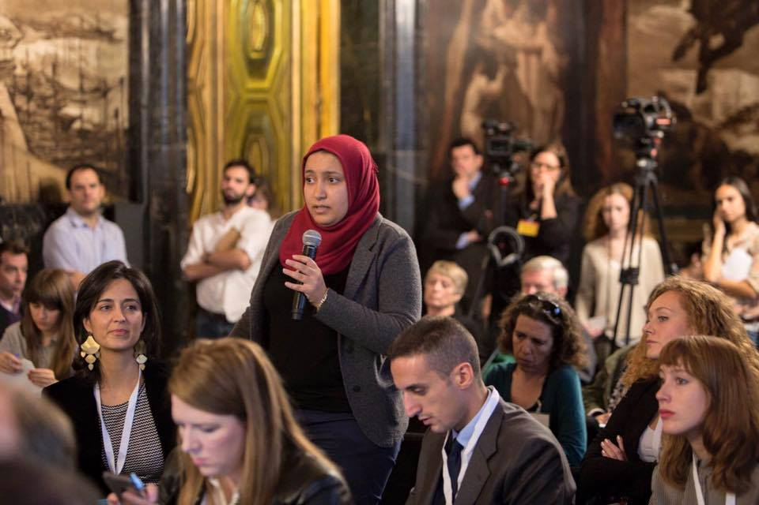
Přednáška představí, jakým způsobem se změny v Libyi po roce 2011 (Arabské jaro) dotkly civilního obyvatelstva z pohledu Reem Elbreki, která v Libyi vyrostla. Dále pak, jak se nastalá situace podepsala na fungování života ve městě se všemi aspekty a jak je vnímána budoucnost země vzhledem k nastalému konfliktu. Druhá přednáška se bude věnovat žurnalistice v Libyi s důrazem na současnou válečnou situaci.

